7 Практикалық сабақ

Мақсаты: Тыңайтқыш мөлшерін анықтау принциптері

Жұмыс барысы: Тыңайтқыш дозасын дұрыс анықтау – дақылдардан алынатын өнімнің қалыптасуының басты шарты болып саналады. Тыңайтқыш дозасы көптеген агротехникалық шараларды жүзеге асырумен тығыз байланысты. Ол үшін дақылдар мен олардың сорттарының биологиялық ерекшеліктерін, табиғи жағдайлар мен топырақ құнарлылығын, топырақты мелиорациялауды, агротехникалық жағдайларды ескеру керек. Өсімдік қоректік элементтерді өзінің биологиялық ерекшеліктеріне сәйкес қажет етеді. Сондықтан әр өсімдікте және оның жеке мүшелерінде элементтердің мөлшері бірдей емес.
Өсімдікке қанша қоректік заттар қажет болатыны өндірілетін өнім деңгейіне байланысты, осыған орай әрбір дақыл қоректік заттарды түрлі мөлшерде қабылдайды. Тыңайтқыштың әсер ету тиімділігі мен оның түзетін қосымша өнім көлеміне қарай ауыл шаруашылығы дақылдарын мынадай ретпен орналастыруға болады: - техникалық және субтропикалық; - картоп және көкөністер; - жеміс-жидектер; - дәнді дақылдар; - малазықтық дақылдар.
Техникалық дақылдар дәнді дақылдарға қарағанда қоректік заттарды анағұрлым көп пайдаланады. Мәселен, мақта өсімдігі азоттың 70%-ын, фосфордың 50%-ын шанақтанудан бастап толық гүлдегенге дейін, ал қалған бөлігін пісетін кезінде пайдаланады. Қант қызылшасы жапырақтары мен тамыр қаулап өскен кезде азот, фосфор және калий элементтерін молырақ мөлшерде қажет етеді. Өйткені бұл кезде өсімдіктің мүшелерінде жаңа жасушалар пайда болады. Күздік бидай барлық азот пен фосфордың төрттен үш бөлігін түптену мен гүлдеудің арасындағы мерзімде бойына сіңіреді.
Жаздық бидай өзінің өсіп-жетілуіне қажетті азот пен фосфордың 70%-ын, калийдің 90%-ын түптену мен масақтану кезеңдерінің аралығында пайдаланады. Жүгері өсімдігі өзінің өсуінің барлық кезеңіңде фосфорды біркелкі сіңіріп отырады. Күріш дақылы әсіресе қоректік заттарды төрт жапырақ пайда болғаннан бастап түптенгенше қажет етеді. Бұл өсімдік көктегеннен бастап толық түптенгенше азот пен фосфордың 70-90%-ын қабылдайды.
Картоп өсімдігі қоректік әлементтердің негізгі бөлігін шанақтану мен гүлдеу кезеңдерінде пайдаланады. Бұл оның жер бетіндегі мүшелерінің неғұрлым қаулап өсетін мерзіміне сәйкес келеді. Көкөніс дақылдарының барлығы қоректік заттардың топырақта мол болғанын қалайды. Мәселен, орамжапырақ бас жарған кезде өзінің өсіп-жетілуі кезінде қажет болатын жалпы азот, фосфор және калийдің 80%-ын пайдаланады. Табиғи жағдайлар мен топырақ құнарлылығы. Минералдық тыңайтқыштардың неғұрлым тиімді мөлшерін қолдану үшін республикамыздың әрбір табиғат аймағының ауа-райын және топырағының ерекшелігін жете білу керек. Өйткені осы жағдайларды ескере отырып дақылдарға арналған тыңайтқыш мөлшерін қолданудың маңызы зор.
Қазақстан территориясы алты табиғат аймағына бөлінеді. Осы табиғат аймақтарының климаты мен топырағы бірінебірі мүлде ұқсамайды, олардың өздеріне тән ерекшеліктері болады. Аталған табиғат аймақтары мыналар: 1) далалық егіншілік аймағы; 2) қуаң далалық егіншілік аймағы; 3) шөлейтті аймақ; 4) шөлді аймақ ; 5) Тянь-Шань тау бөктері аймағы; 6) Алтай тау бөктері аймағы.
Егістік тәжірибелердің нәтижелерін пайдалану тыңайтқыш мөлшерін анықтауда жиірек қолданылады. Өйткені дақыл өніміне факторлардың тигізетін әсерінің деңгейін тек қана егістік тәжірибе жағдайында байқауға мүмкіндік туады. Егістік тәжірибе жағдайында ауыспалы егіс, топырақты өңдеу жүйесі, тұқымды себу мөлшері мен мерзімі, өсімдіктің тыңайтқыш түрі мен дозасына реакциясы, сондай-ақ осы факторлардың жиынтығының
өнім қалыптасудағы әсерін жан-жақты зерттеуге болады.
Тыңайтқыштармен жүргізілген егістік тәжірибелердің мәліметтері жинақталып, ғылыми-зерттеу мекемелері қорытындылайды да әрбір аймақ топырағында өсірілетін дақылдар үшін тыңайтқышты қолдану жөнінде ұсыныс дайындайды. Аймақтың шаруашылықтары ұсынысты өзгеріссіз немесе өздерінің жағдайларының ерекшеліктеріне қарай түзетулер енгізу арқылы пайдаланады. Азот тыңайтқышының дозасына түзету алғы дақыл мен жоспарланған өнім мөлшеріне қарай, фосфор мен калий тыңайтқыштарының дозасына түзету топырақтағы жылжымалы Р2О5 мен алмаспалы К2О шамасы мен жоспарланған өнім деңгейіне сәйкес жасалады (48-кесте).
Егістік тәжірибелер нәижелерін пайдалану арқылы тыңайтқыш нормасын анықтаудың артықшылығы олардың нәтижелерін математикалық жолмен өңдеуге және түрлі көрсеткіштер арасындағы байланысты анықтауға болады. Көбінесе егістік тәжірибелер нәтижелерін топырақ пен өсімдік құрамындағы элементтердің, тыңайтқыш нормасы мен өнім деңгейінің араларындағы байланыстарды анықтауда пайдаланады. Бұл көрсеткіштер арасындағы байланысты анықтау ұсынылған тыңайтқыш мөлшерін ғылыми жағынан негіздеуге көмектеседі. Тыңайтқыш нормасын анықтауда қысқа мерзімде жүргізілген егістік тәжірибелердің нәтижелерін пайдалануға болмайды.
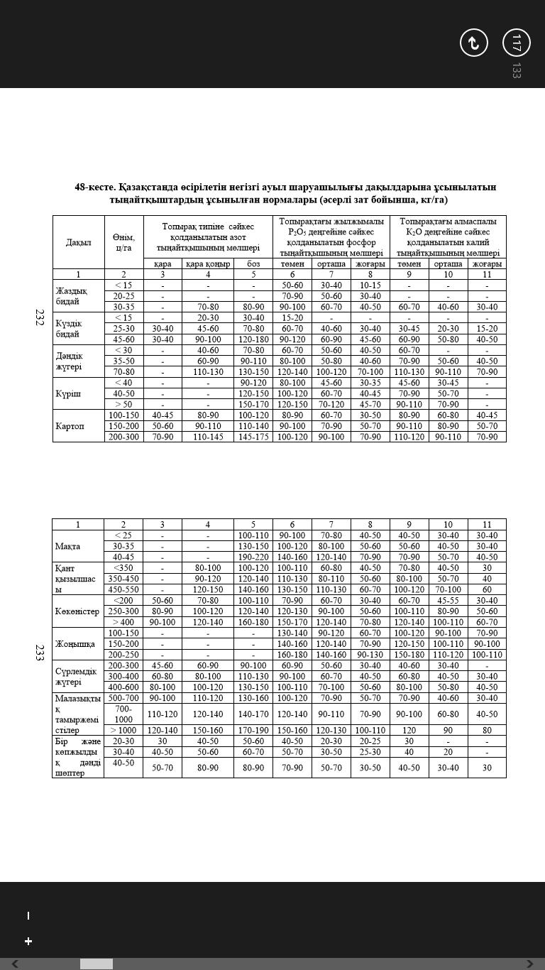

Жоспарланған қосымша өнімге арналған минералдық тыңайтқыштар мөлшерін есептеу
Бұл әдіспен тыңайтқыш мөлшерін алғаш рет 1964 жылы мазмұндаған Ресей оқымыстысы Д.В.Федоровский болды. Оның ойынша жоспарланған қосымша өнімге арналған минералдық тыңайтқыш мөлшері топырақклимат жағдайына сәйкес ғылыми жағынан дәлелденуі тиіс. Сондықтан автор соңғы 3-4 жыл бойы тыңайтқыш берілмеген танаптағы дақылдың өнімінің орташа мәнін пайдаланған. Ал жоспарланған қосымша өнімге тиісті тыңайтқыш мөлшерін белгілеу үшін автор өніммен кететін қоректік заттардың шамасын және минералдық тыңайтқыш құрамындағы қоректік элементтерді өсімдіктің бірінші жылы пайдалану коэффициентін негізге алған. Есептеу арқылы шығарылған минералдық тыңайтқыш мөлшеріне топырақтың қоректік элементтердің жылжымалы түрлерімен қамтамасыз етілу деңгейіне сәйкес түзету енгізеді (50-кесте). А.Т.Пономарева (1968 ж.) пікірінше Қазақстанның оңтүстік аймағының топырақ-климат жағдайында өніммен кеткен калийдің 30%-ы мен фосфордың 100%-ын тыңайтқыш түрінде топыраққа енгізу барлық ауыл шаруашылығы дақылдарынан мол өнім алуды қамтамасыз етеді.
Азот тыңайтқышының мөлшерін топырақ түріне қарай белгілеу керек. Мұнда қара-қоңыр топыраққа арналған азот мөлшері боз топырақта 20%-ға көтеріледі де, ал қара топырақта 50%-ға азайтылуы керек (50-кест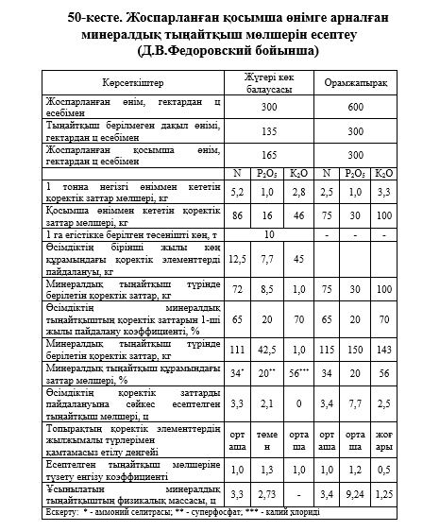

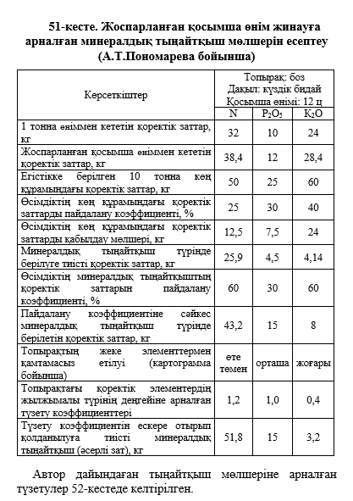

Топырақты анализге әзірлеу.
Анализ үшін құрғақ топырақтан 10-30 грамнан (саз топырақтан 10-15 г, құмайт топырақтан 20-30 г ) екі өлшемдік алып, бірінен жеке бөлшектерді, екіншісінен жұмыс кезіндегі шығынды анықтайды. Карбонатсыз топырақтағы Ca , Mg иондарын кетіру үшін өлшемдіктің әр қайсысы жеке-жеке фарфор табақшаға салып, үстіне 0,05 н. Тұз қышқыл ерітіндісін қосып, бір сағат бойы шыны таяқшамен араластырып, сүзгіден өткізеді. Сүзіндінің бірі кептіріліп құрғатылуы керек. Кейін сүзіндіде Са иондары байқалмайынша 0,05 н. Тұз қышқылы ерітіндісімен шаяды. Са иондары шайылғаннан кейін тұз қыщқылының артық мөлшерін кетіру үшін 100 мл дистилденген сумен шаяды. Карбонаты топырақтардың өлшемдігінің әрқайсысына 200 мл 0,2 н тұз қышқылын қосып карбонатты бұзу қажет. Ол үшін қышқылдың 1/3 бөлігін өлшемдікке қосып, бір сағат ішінде 5-6 рет қозғап араластырып, тұндырады. Кейін тұнбаны сүзгіге ауыстырады. Сүзгіштегі тұрбаның бірі кептіріліп құрғатылуы керек. Өлшемдікті екіншісіне тұз қышқылының екінші бөлігін қосып араластырып, тұндырып сүзгіге ауыстырады, бұдан кейін тағы да қышқылдың үшінші бөлігін қосып араластырып, тұндырып, сүзгіге ауыстырады. Кейінсүзіндіні Са иондары байқалмағанға дейін 0,05 н. тұз қышқыл ерітіндісімен шаяды. Ал өлшемдіктегі қышқылдың артық мөлшерін кетіру үшін 100 мл дистилденген сумен шаяды. Одан әрі сүшгіштегі өлшемдіктің бірін салмағы өлшенген кептіргіш ыдысқа салып, 105 градус температурада (тұрақты салмаққа келгенше) ысытады. Өлшемдікті тұз қышқылымен өңдегенде, онда еріген заттың мөлшерін өлшемдіктің бастапқы салмағын тұз қышқылымен өңдегеннен кейінгі салмағын шегеріп табады.
Құрғақ топырақты өңдегендегі щығынның проценттік шамасын мына формула бойынша табады.
а- граммен алынған анализ кезіндегі щығын;
с- анализге алынған топырақ өлшемділігі
К- құрғақ топыраққа алынған түзету коэффциенті.
Құрғатылмаған сүзгідегі екінші топырақ өлшемдігін жуғыш көмегімен көлемі 750 миллиметрлік колбаға түсіріп, денгейін 250 миллиметрлік белгіге жеткенше үстіне дистилденген су жане 0,5-6 мл, 1 н. күйдіргіш натр ерітіндісін (мысалы, қара топырыққа 5-6 мл, қоныр топыраққа 2 мл, қызыл топыраққа 2 мл, сор, сортаң топыраққа – 2,5 мл ) қосады. Әзірленген суспензияны шыны түтік орнатылған резинка тығынмен жауып, бір сағат бойы қайнатады.

Азотты анықтау әдістері. Колориметриялық әдіспен топырақтағы нитратты, Аммиакты және жалпы азотты анықтау.
Нитратты азотты анықтау. Топырақтағы нитратты азотты дистилденген сумен бөліп Грандвал-Ляж әдісі бойынша сілтілік ортада дисульфофенол қышқылын қосқанда сары түске боялатын фенолдың нитро қослыстарының түзілуіне негізделге
Жұмысты орындау. Жаңа алынған 20г топырықты 250-500мл колбаға салып, үстіне 100мл дистилденген су қосып, 2-3 минут араластырып, қатпарлы сүзгіден өткізеді.Өте таза сүзіндінің 50 миллилитрін фарфор табақшаға құйып суалтады. Құрғақ қалдық салқындағаннан кейін табақшаға 10-15 мл дистилденген су қосып, тағы да әбден араластырады. Кейін алынған ерітіндіге 20 проценттік күйдіргіш натр ертіндісін жойылмайтын сары түс пайда болғанша шыны таяқшамен араластыра отырып қосады. Одан әрі үлгі және зертелетін ерітіндіні 100 мл таза колбаға ауыстырып, үстіне белгісіне келгенше дистилденген су қосып колориметрлейді.
Есте сақтайтын нәрсе зерттелетін ерітіндінің түсі үлгі ерітіндінің бірінің түсіне сай болуы керек.
100 г құрғақ топырақтағы нитратты азоттың миллиграм мөлшерін мына формула бойынша есептейді.
Мұндағы
а-үлгі ерітіндінің титрі,
б-зерттелетін ерітіндімен салыстырылған үлгі ерітіндінің көлемі (мл)
к-колориметрдегі үлгі ерітіндінің шкала бойындағы биіктігі (мм)
л-колориметрдегі зерттелетін ерітіндінің шкала бойындағы биіктігі (мм)
н-алынған құрғақ топырақтың салмағы
0.226-HNO3 есептеуге түзету коэффицтенті.
100-100г құрғақ топырақты талдауға арналған түзету.

Аммиакты азотты анықтау. Топырықта аммиакты азот (ауыспалы) иондары суда ерігіш тұздар түрінде кездеседі. Оны топырақтан 1 н.хлорлы калий ерітіндісімен бөліп колориметриялық әдіспен анықтайды. Ол әдіс Н+ иондарының Несслер реактивінде сары түске боялуына негізделген.
Ерітіндіден иондарын анықтауға иондары зиянды болғандықтан ерітіндіге сегенет тұзын () қосады.
Жұмысты орындау. Жаңа алынған 20г құрғақ топырақты 250-500 мл колбаға салып, үстіне200 мл 1 н. хлорлы калий ерітіндісін құйып, 5 минуттай аралыстырып келесі күнге қалдырады. Кейін ерітіндіні араластырып хлорлы калий ерітіндісімен жуылған қатпарлы сүзгіден өткізеді. Алынған сүзіндінің 40 миллилитрге 50 миллилитрлік колбаға құйып, үстіне 2 мл сегенет тұзын және 2 мл Несслер реактивін қосып араластырады да ерітіндінің көлемін 50 миллилитрге жеткенше дистилденген су қосып араластырады. Сонымен қатар азот қышқыл аммоний тұзынан әзірленген үлгі еретіндіден колбаға 5,10,15,20 миллилитрін құйып, үстіне 40 мл дистилденген су қосып көлемін 50 мл дистилденген су 2 мл сегенет тұзын қосып араластырады, кейін үстіне дистилденген су қосып араластырады, кейін үстіне дистилденген су қосып көлемін 50 мл жеткізеді. Соңында зерттелетін ерітінді мен үлгі ерітінділерді бірге колориметрлейді. Колориметрлеу кезінде зерттелетін ерітіндінің түсі үлгі ерітінділердің түсі үлгі ерітінділердің бірінің түсіне сай болуы керек.
100г құрғақ топырықтағы аммиакты азоттың миллиграм мөлшерін мына формула бойынша табады.
Мұндағы
а-үлгі ерітіндінің титрі,
б-зерттелетін ерітіндімен салыстырылған үлгі ерітіндінің көлемі (мл)
к-колориметрдегі шкаласындағы үлгі ерітіндінің биіктігі (мл)
л-колориметр шкаласындағы зерттелетін ерітіндінің биіктігі (мл)
н-зерттеуге алынған топырақтың салмағы
0.776-азотты есептеуге арналған түзету коэффицтенті.
100-100г құрғақ топырақты талдауға арналған түзету.

Фосфорды анықтау әдістері. Әдіспен топырақтағы фосфорды анықтау.
Карбонатты топырақтардағы өсімдіктерге қажетті фосфорды әлсіз қышқылдармен бөліп алу мүмкін емес. Өйткені карбонаттар пайдаланған қышқылдарды нейтралдайды. Сондықтан бір проценттік көмір қышқыл калий не аммоний ерітіндісі қолданылады. Бұл тұз фосфорды темірдің. Алюминийдің фосфаттары және фосфордың органикалық қосылыстары түрінде ерітіндіге бөледі. Кейін фосфордың мөлшерін колориметр көмегімен анықтайды. Осы әдістің тиімділігін жан-жақты зерттеп дәлелдеген Б.П. Мачагин.
Жұмысты орындау.
Көзі 1 мм електен өткізілген құрғақ топырақтан 5 г өлшеп алып, оны көлемі 200 мл колбаға салып үстіне бір проценттік 100 мл көмір қышқыл аммоний ерітіндісін қосады. Ерітіндіні 5 минуттай араластырып 20-25 сағаттай тұндырады. Кейін тағы да 5 минуттай араластырып, қатпарлы-сүзгіден өткізіп колориметрлейді. Ол үшін көлемі 50 мл колбаға мөлдір сүзіндіні ауыстарып үстіне 2 мл молибден реактивін және белгісіне жақындағанша дистилденген су қосады. Осы жұмыспен қатар үлгі ерітінді әзірлейді. Үлгі ерітіндінің 2-3 тамшы бета-динитрофенол және ерітінді солғын сары түске боялғанша бір проценттік күкірт қышқылын қосады. Кейін ерітіндіге 2 мл молибден реактивін қосып. Үстіне колбаның белгісіне жақындағанша дистилденген су қосады. Соңында зерттелетін және үлгі ерітінділерге 0,5 мл хлорлы қалайы ерітіндісін қосып, үстіне белгісіне жеткенше дистилденген су құйып, араластырып аузын тығындайды. Егер сығындыда фосфатар жеткілікті болса ерітінділерді салыстырады
100г топырақтағы P2O5 мөлшерін мына формула бойынша есептейді.
Мұндағы а-1 мл үлгі ерітіндідегі P2O5 мөлшері(мг)
б-колориметрлеу үшін 50 мл колбаға алынған үлгі ерітіндінің көлемі (мл)
К-колориметрдегі алынған үлгі ерітіндінің деңгейі (мм)
л-колоримердегі зертелетін ерітіндінің деңгейі (мм)
н-анализге алынған ерітінді көлеміне сай келетін абсолютті құрғақ топырақтың салмағы (г).

